Vás srdečně zve na

S L A V N O S T N Í P R O M O C E

I N Ž E N Ý R Ů A B A K A L Á Ř Ů

absolventů

navazujících magisterských studijních programů v oborech: Obchodní podnikání;
Účetnictví a finanční řízení podniku; Strukturální politika EU a rozvoj venkova; Řízení a ekonomika podniku, Ekonomická informatika
a
bakalářských studijních programů v oborech: Obchodní podnikání;
Účetnictví a finanční řízení podniku; Řízení a ekonomika podniku; Strukturální politika EU pro veřejnou správu; Ekonomická informatika; Finanční a pojistná matematika

V úterý dne 27. 6. 2017 v 9 hodin, v 11 hodin, ve 13 hodin a v 15 hodin
Ve středu dne 28. 6. 2017 v 9 hodin a v 11 hodin
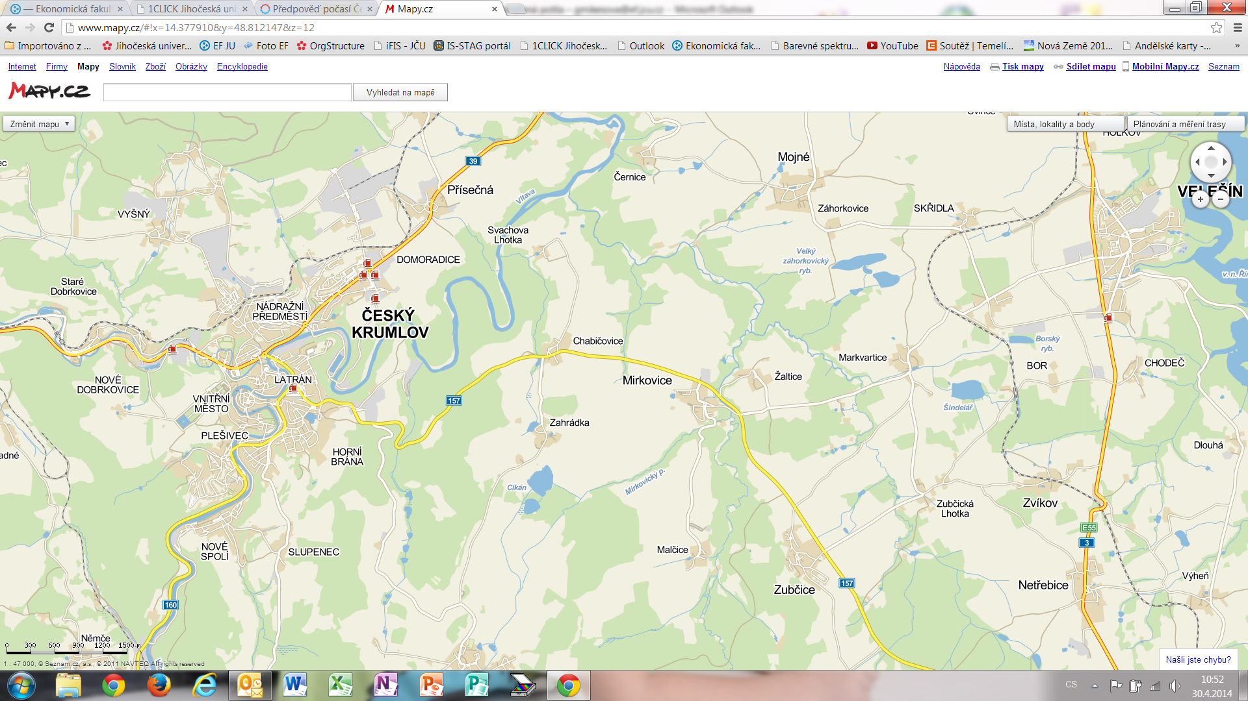
v jízdárně státního zámku Český Krumlov

